新 书 推 荐

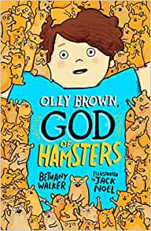
中文书名：《奥利·布朗，仓鼠之神》
英文书名：OLLY BROWN, GOD OF HAMSTERS
作 者：Bethany Walker (Author), Jack Noel (Illustrator)
出 版 社：Scholastic UK
代理公司：Scholastic UK/ANA
页 数：352页
出版时间：2023年4月
代理地区：中国大陆、台湾
审读资料：电子稿
类 型：7-12岁儿童文学

奥利是个害羞的男孩，他觉得自己好像永远没法大声说话或给别人留下印象
他的父亲很想帮助他克服这个问题，要求他利用一切机会与成年人交谈
对奥利来说，这不是他不愿做的事，而是做不到的事
但仓鼠的出现似乎改变了什么……

这是一个会让人捧腹大笑的故事，也会融化读者的心
非常适合《查理变成鸡》和Sam Copeland、David Solomons、Pamela Butchart的书迷
简单易懂，插图有趣，也适合不爱读书的小读者

内容简介：

奥利·布朗对仓鼠很着迷，但他从来没有机会把六年级学生一起在学校养的仓鼠带回家。他的父亲不允许养任何宠物。但是，最令人惊奇的事情发生了：一只仓鼠出现在了奥利的家里！它看起来很聪明！非常聪明。

这只名叫蒂布尔斯的仓鼠很敬畏奥利，而且事实证明除了蒂布尔斯之外还有很多仓鼠，它们是一整个超级先进的智能仓鼠文明，他们似乎在崇拜奥利……而且是作为一个神崇拜？

这真是太了不起了！但这到底是怎么回事？

作者简介：

贝瑟尼·沃克（Bethany Walker）是一名作家，与丈夫和两个孩子住在林肯郡。她的第一部小说是《巧克力牛奶，光眼镜和我！》（Chocolate Milk, Xray Specs And Me!）。
杰克·诺埃尔（Jack Noel）是一名作家、插画家和儿童书籍设计师。他出生在布莱顿，曾布里斯托尔大学学习数学。他曾担任沃克图书和西蒙与舒斯特的封面设计师。

内页图文：

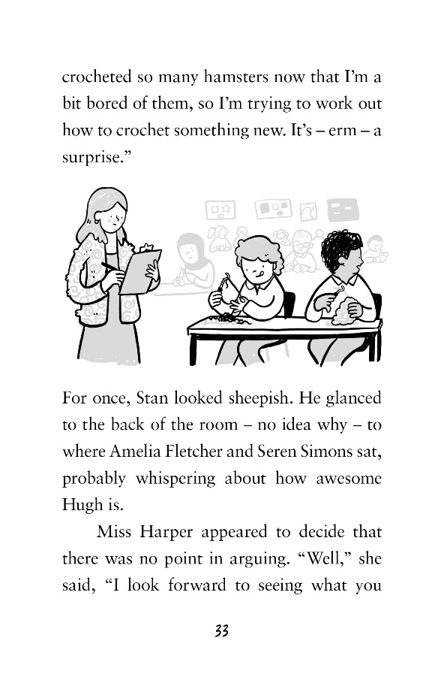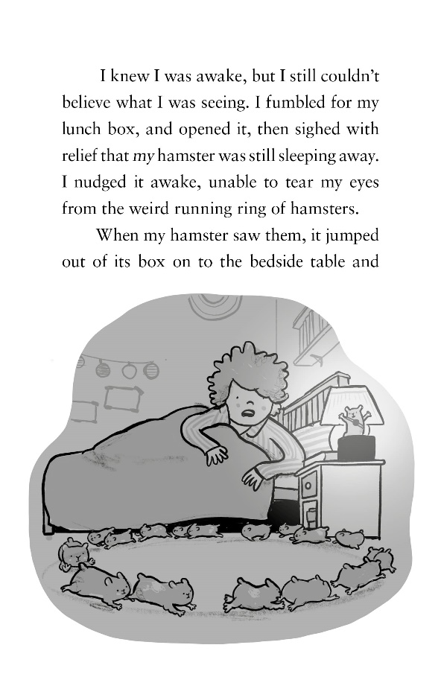

谢谢您的阅读！
请将回馈信息发至：Echo Xue（薛肖雁）
安德鲁﹒纳伯格联合国际有限公司北京代表处
北京市海淀区中关村大街甲59号中国人民大学文化大厦1705室, 邮编：100872
电话：010-82449325
传真：010-82504200
Email: Echo@nurnberg.com.cn
网址：www.nurnberg.com.cn
微博：http://weibo.com/nurnberg
豆瓣小站：http://site.douban.com/110577/
微信订阅号：ANABJ2002

